Form Skor
Tabel Rencana kerja Pemerintah Desa (RKPDesa)2027
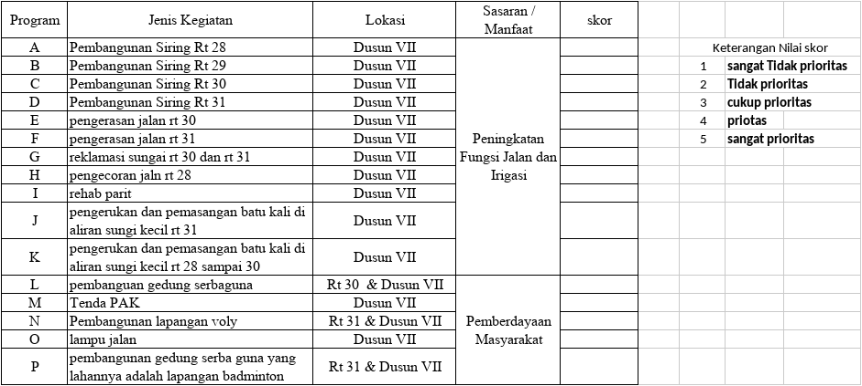
Kepada Dusun VII

Muhammad Fajrin Saputra, S.Kom
Responden / Partisipan

——————————-

Form Skor
Tabel Rencana kerja Pemerintah Desa (RKPDesa) 2027
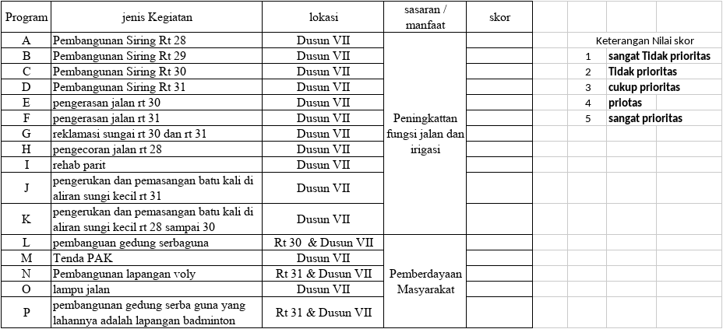
Responden / Partisipan

——————————-
Kepada Dusun VII

Muhammad Fajrin Saputra, S.Kom

